Отчёт лабараторная работа №6
  - Архитектура компьютеров и операционные системы
Никитенко Арина
Содержание

1. Цель работы
Приобрести практические навыки взаимодействия пользователя с системой посредством командной строки.

2. Задание
1.Определяем полное имя домашнего каталога.
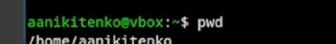
Рисунок 1: pwd
2.Выполняем следующие действия.
2.1 Переход в каталог tmp
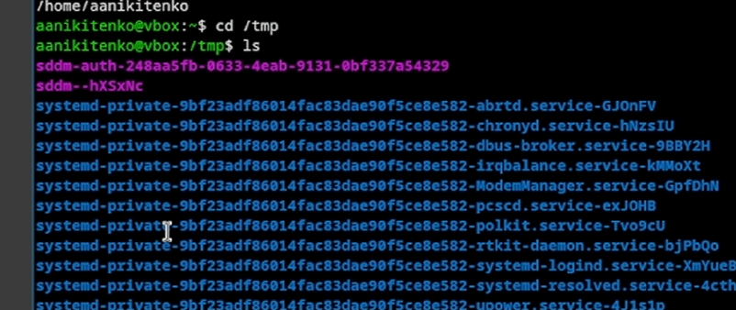
Рисунок 2: cd /tmp
2.2 Вывод содержания каталога /tmp.Для этого используем команду ls с разными опциями.
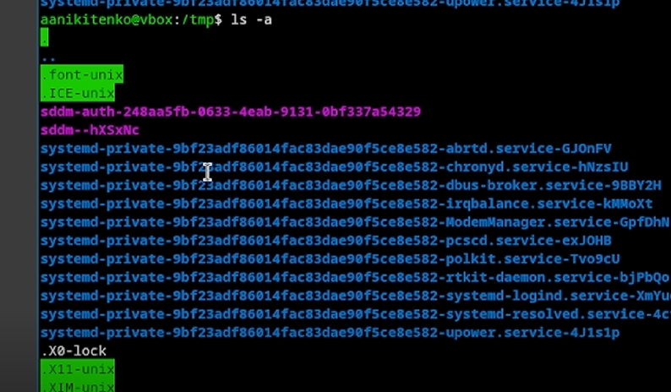
Рисунок 3: 2.2.1 ls -a(Показывает все файлы, включая те,которые скрытые)

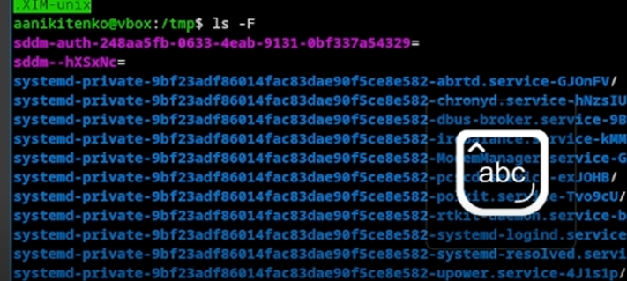
Рисунок 4: 2.2.2 ls -F(Показывает имена + обозначения типов файлов)

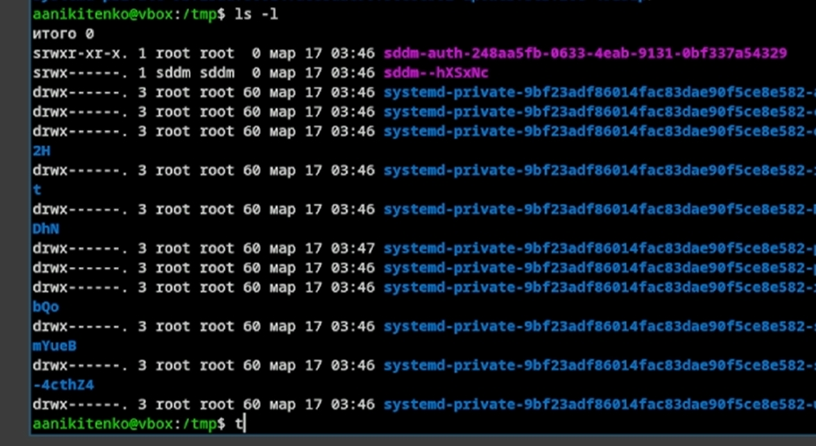
Рисунок 5: 2.2.3 ls -l(Показывает подробную информация о каждом файле)

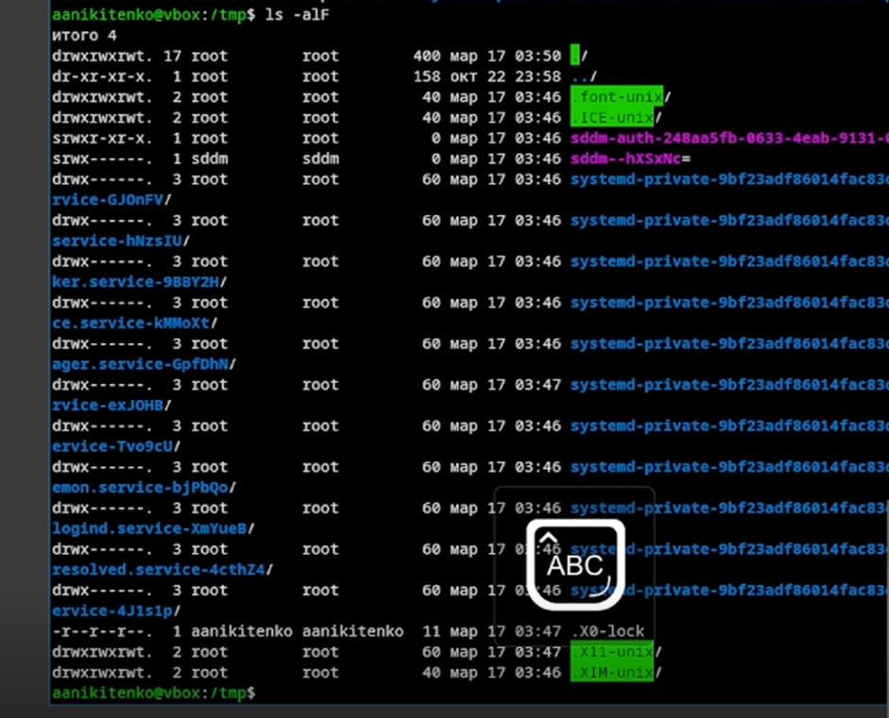
Рисунок 6: 2.2.4 ls -laF(Показывает все файлы с подробной информацией и символами типов.)
2.3-2.4 Определяем есть ли в каталоге /var/spool подкаталог с именем cron и переходим в домашний каталог, выводим содержимае на экран и определяем кто владелец
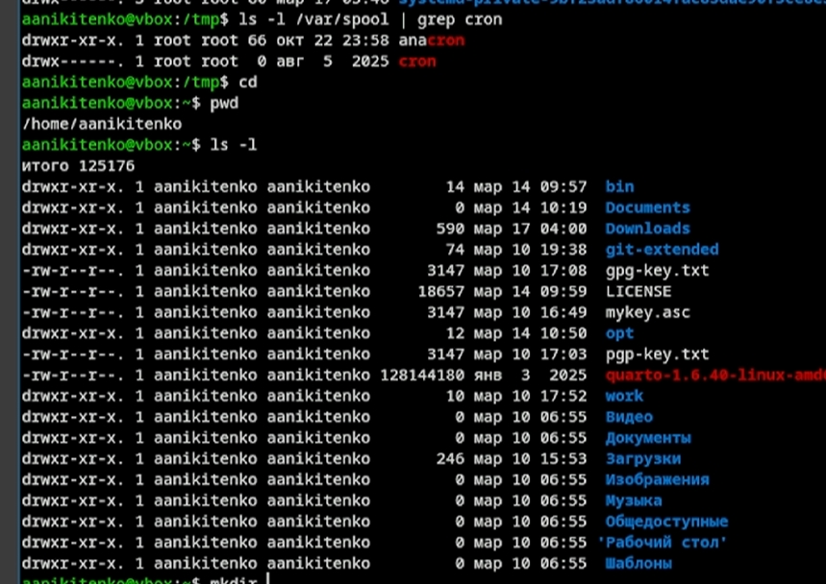
Рисунок 7: Да,в каталоге есть подкатолог с именем cron.Вывели содержание на экран и определили, что я владелец
3.1 В домашнем каталоге создаём новый каталог newdir
Рисунок 8: 3.1 mkdir ~/newdir и проверка создался ли каталог
3.2 В каталоге ~/newdir создаём новый каталог morefun

Рисунок 9: 3.2. mkdir ~/nrwdir/morefun и проверяем
3.3 В домашнем каталоге создайте одной командой три новых каталога с именами letters, memos, misk. Затем удаляем эти каталоги одной командой. и проверяем удалился ли
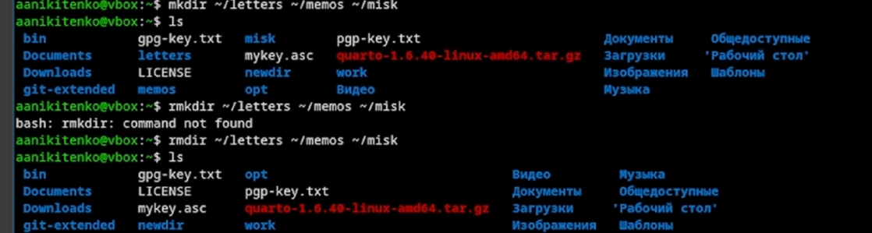{#fig-010width=70%}
3.4 Попробуем удалить ранее созданный каталог ~/newdir командой rm. Проверяем, был ли каталог удалён . Нет, каталог не удален
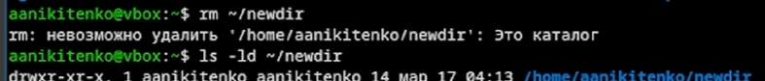
Рисунок 10: 3.4. rm ~/newdir(Каталог не удален, тк команда rm без опций не удаляет каталоги.)
3.5 Удаляем каталог ~/newdir/morefun из домашнего каталога и проверяем был ли удалён каталог.
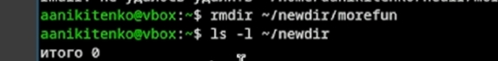
Рисунок 11: 3.5. rmdir ~/newdir/morefun и проверяем, да, удалился
- С помощью команды man определяем,какую опцию команды ls нужно использовать для просмотра содержимого не только указанного каталога, но и подкаталогов,входящего в него.
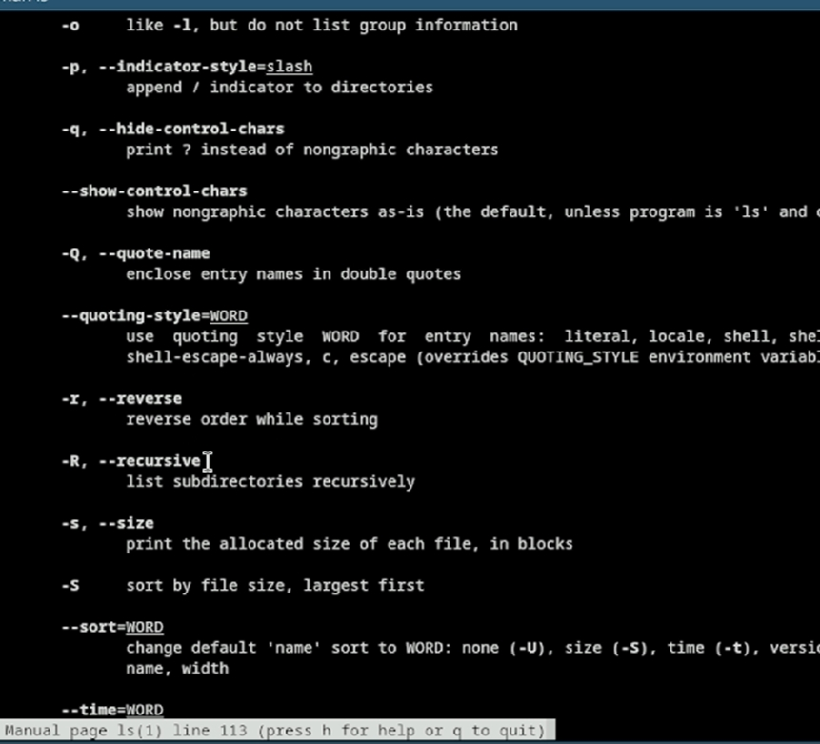
Рисунок 12: сначало используем man ls и посмотрим опции

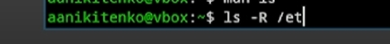
Рисунок 13: используем опцию -R, которая позволяет просмотреть содержимое каталога и всех его каталогов

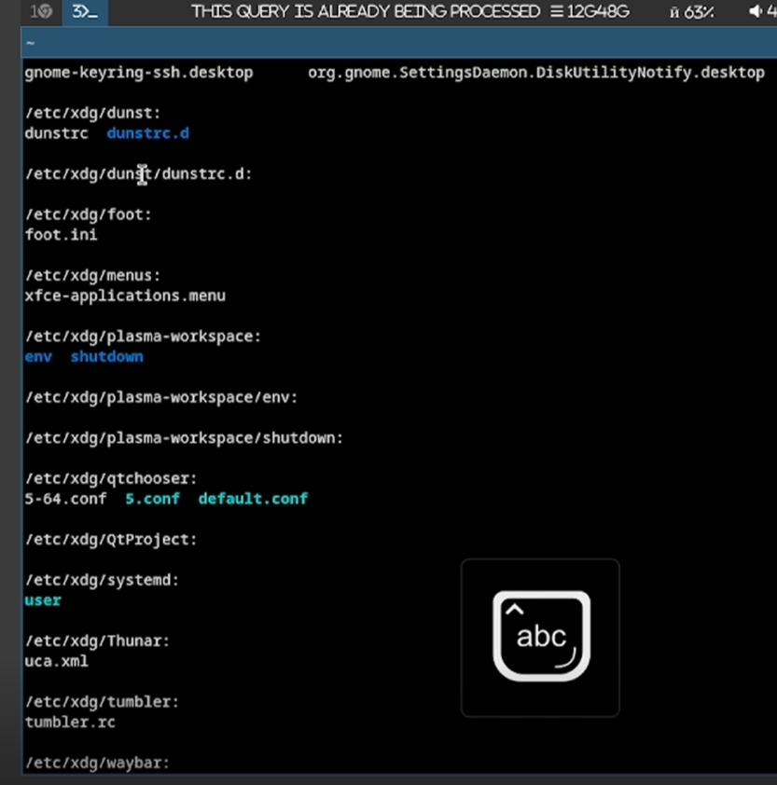
Рисунок 14: Пример,просмотра содержимого etc
5.С помощью команды man определяем набор опций команды ls, позволяющий отсортировать по времени последнего изменения выводимый список содержимого каталога с развёрнутым описанием файлов.
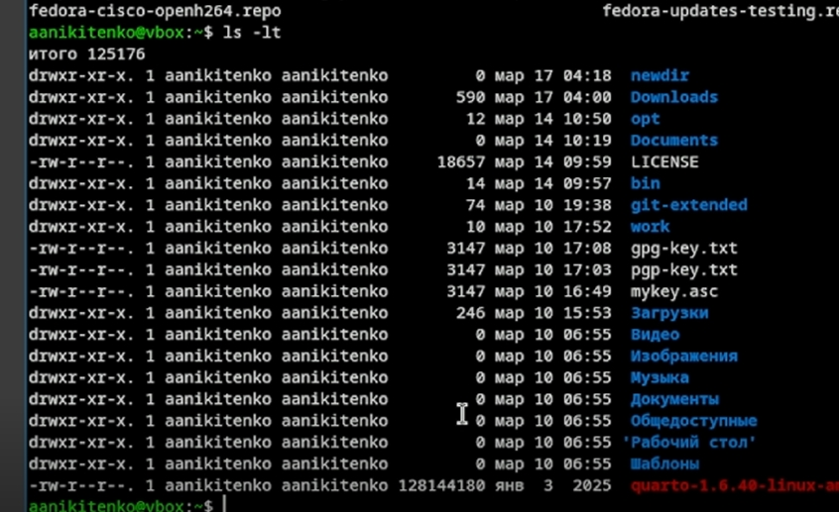
Рисунок 15: ls -lt -сортировка по времени с последнего изменения с развёрнутом описанием

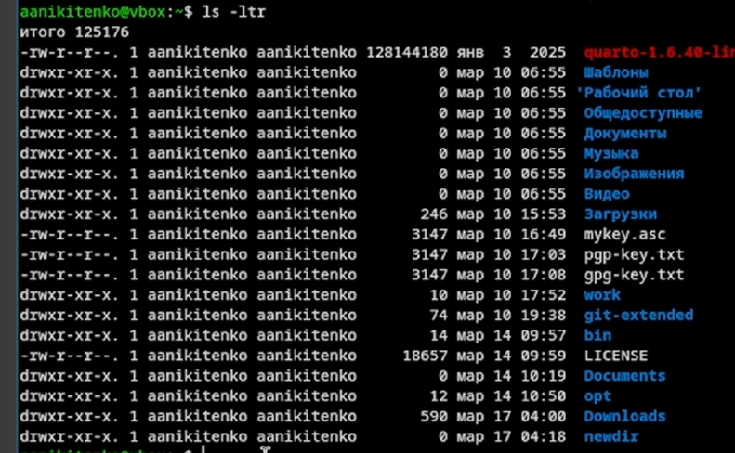
Рисунок 16: ls -ltr -сортировка по времени с последнего изменения с развёрнутом описанием(старые будут выводится первыми )
6.Используем команду man для просмотра описания команд: cd,pwd,mkdir,rmdir,rm. И поясняем.
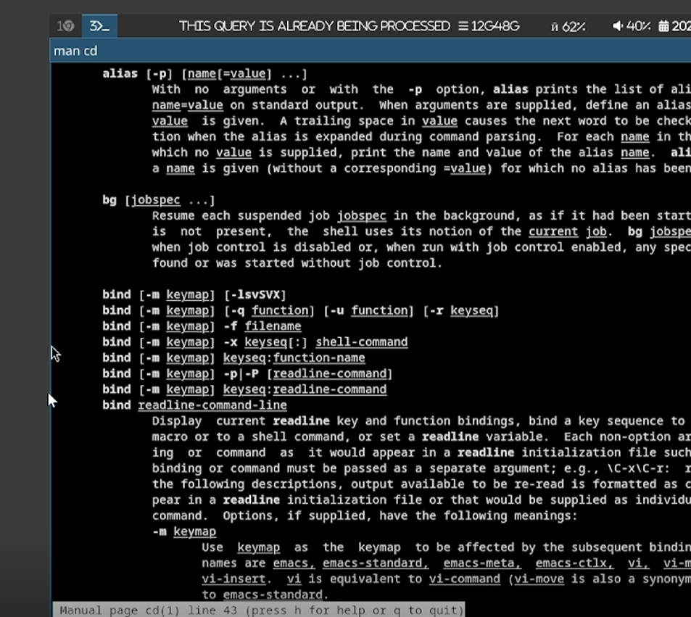
Рисунок 17: man cd

Рисунок 18: man pwd(-L показывает логический путь -Р показывает физический путь)

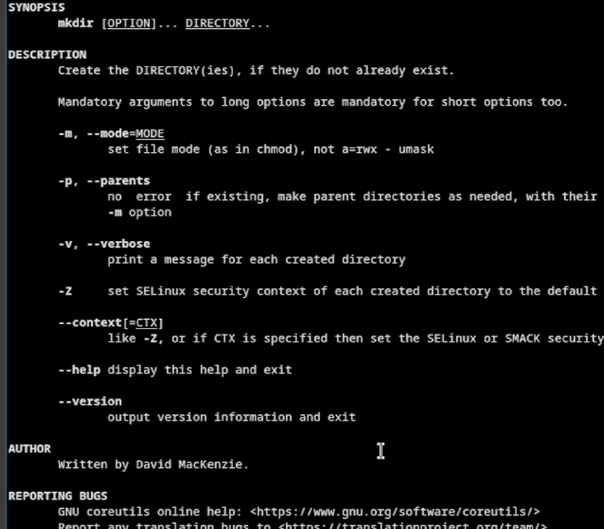
Рисунок 19: man mkdir (-P-создание всех родительский каталогов, если они существуют -v- выводит сообщения о каждом созданном каталоге)

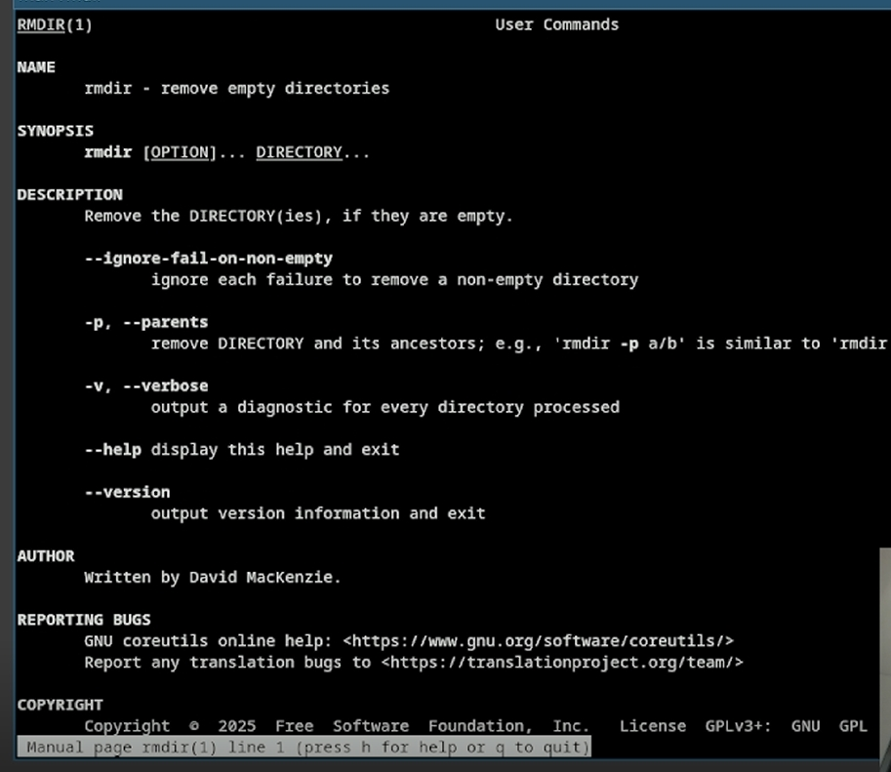
Рисунок 20: man rmdir(-p удаляет так же родительский каталоги, если они становятся пустями -v- выводит сообщение о каждом удалённом каталоге)

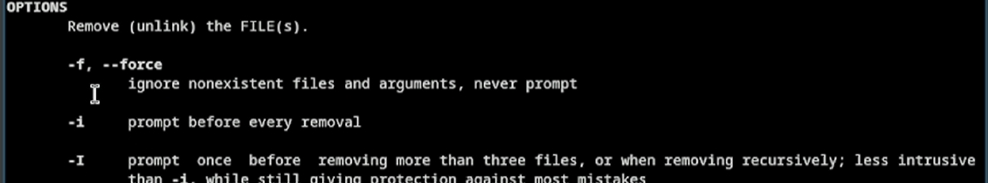
Рисунок 21: man rm(-r-рекурсивное удаление(для каталогов с содержанием) -i- запрашивает подтверждение перед удалением -f- принудительное удаление без запросов и игнорирования несущ.файлов)
- Используя информацию, полученную при помощи команды history, выполняем модификацию и исполнение нескольких команд из буфера команд.
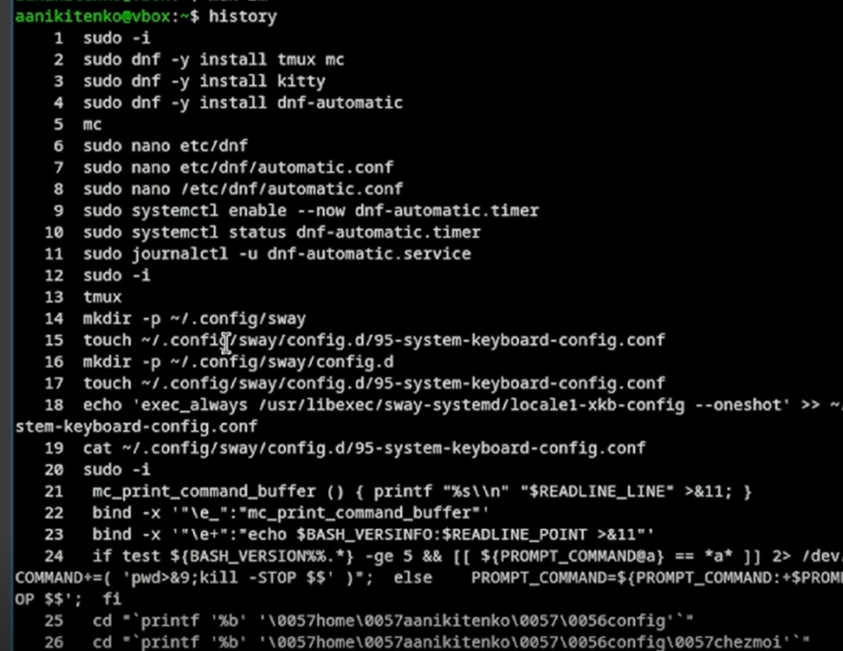
Рисунок 22: Просмотр истории команд-history

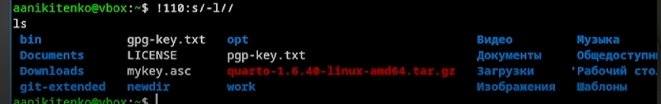
Рисунок 23: Модификация команды меняем 110 команду с ls -l на ls

3. Выводы
Мы научились оформлять отчёты с помощью Markdown

4. Контрольные вопросы
1.Командная строка — это интерфейс взаимодействия пользователя с операционной системой, при котором команды вводятся в виде текстовых строк. Пользователь вводит команды с клавиатуры, и система их выполняет. В Unix-подобных системах командная строка реализуется через командные интерпретаторы (shell), такие как /bin/sh, /bin/bash, /bin/csh, /bin/ksh.
2.Для определения абсолютного пути текущего каталога используется команда pwd (print working directory).(Пример: pwd Результат: /home/aanikitenko/documents)
3.Для определения типа файлов и их имён используется команда ls с опцией -F (или –classify). Эта опция добавляет к именам файлов символы, обозначающие тип: / для каталогов, * для исполняемых файлов, @ для символических ссылок.(Пример ls -F Результат Documents/ script.sh* file.txt )
4.Для отображения скрытых файлов (имена которых начинаются с точки) используется команда ls с опцией -a (all). (Пример ls -a Результат ..font-unix ….ICE-unix )
5.Для удаления файлов используется команда rm. Для удаления пустых каталогов используется команда rmdir. Для удаления непустых каталогов используется команда rm с опцией -r (рекурсивно).
Да, можно удалить файл и каталог одной командой. Команда rm с опцией -r может удалять и файлы, и каталоги (включая их содержимое). Примеры:rm file.txt rmdir empty_dir rm -r nonempty_dir rm -r file.txt directory/ 8086 www.8086.net 6.Для вывода списка ранее выполненных команд используется команда history. Пример: history Результат: 1 pwd2 cd /tmp 3 ls -la 4. cd ~ 5 mkdir newdir
7.Для модифицированного выполнения команд из истории используется конструкция: !:s// Пример: 4:s/newdir/olddir (заменяет “newdir” на “olddir”)
8.Для последовательного выполнения нескольких команд в одной строке используется символ ; (точка с запятой).
Примеры: cd; ls pwd; ls -la; cd /tmp
9.Экранирование — это способ использования специальных символов как обычных, без их специального значения. В командной строке для экранирования используется обратный слеш .
Пример touch файл с пробелами.txt (создание файла с пробелом)
10.Команда ls -l выводит подробную информацию о файлах и каталогах в следующем формате: тип файла, права доступа, количество ссылок, владелец, группа, размер в байтах, дата и время последнего изменения, имя файла или каталога.
Пример: -rw-r–r– 1 user group 1024 Apr 15 10:30 file.txt
11.Относительный путь — это путь относительно текущего каталога. Он не начинается с / и использует обозначения: . для текущего каталога и .. для родительского каталога.
Абсолютный путь — это полный путь от корневого каталога (/) до файла или каталога, который всегда начинается с /.
Примеры (при нахождении в каталоге /home/aanikitenko): Абсолютный путь: ls /home/aanikitenko/documents/report.txt Абсолютный путь: cd /var/log
12.Для получения информации о команде используется команда man (manual). Формат: man . Для управления просмотром используются клавиши: Space (страница вперёд), Enter (строка вперёд), q (выход).
Примеры:man ls man cd
13.Для автоматического дополнения вводимых команд используется клавиша Tab (табуляция). При вводе начала имени команды или файла нажатие Tab автоматически дополняет имя, если оно однозначно определено. Если есть несколько вариантов, повторное нажатие Tab показывает все возможные варианты. Пример: cd /hom + Tab → cd /home/

